实验二 常见网络命令操作实践

实验目的
1．通过实验熟悉与网络相关的组件的含义和用途。
2．了解系统网络命令的含义、用途和操作方法。
3．能够查看网络的状态，对网络进行简单的配置，对常见的故障进行诊断和排除。
如果你是一个网络维护人员，那么肯定要经常处理网络故障，了解和掌握下面几个命令将会有助于您更快地检测到网络故障所在，从而节省时间，提高效率。
Windows网络命令行程序，介绍9个常用命令：
使用 ipconfig
使用 ping 测试连接
使用netstat显示与IP、TCP、UDP和ICMP协议相关的统计数据
使用 arp 解决硬件地址问题
使用 tracert 跟踪网络连接
使用 pathping 测试路由器
使用route查看路由表项
使用nbtstat命令用于提供关于NetBIOS的统计数据
使用net命令管理网络环境、服务、用户、登陆等, 实现管理本地或者远程计算机的网络环境

实验学时
2学时

实验器材
可以接入Internet的网络工程机房PC机。

实验原理
1.IPConfig
IPConfig命令可用于显示当前的TCP/IP配置的设置值。这些信息一般用来检验TCP/IP设置是否正确。IPConfig还可以了解计算机是否成功的租用到一个IP地址，如果租用到则可以了解它目前分配到的是什么地址。了解计算机当前的IP地址、子网掩码和缺省网关实际上是进行测试和故障分析的必要项目。 IPConfig最常用的选项有：
（1）IPConfig--当使用IPConfig不带任何参数选项时，它将为每个已经配置了的接口显示IP地址、子网掩码和缺省网关值 。
（2）IPConfig /all--当使用all参数选项时，IPConfig能为DNS和WINS服务器显示它已配置且所要使用的附加信息（如IP地址等），并且显示内置于本地网卡中的物理地址（MAC）。如果IP地址是从DHCP服务器租用的，IPConfig将显示DHCP服务器的IP地址和租用地址预计失效的日期。
（3）IPConfig /release和IPConfig /renew--这是两个附加选项，只能在向DHCP服务器租用其IP地址的计算机上起作用。如果输入IPConfig /release，那么所有接口租用的IP地址便重新交付给DHCP服务器（归还IP地址）。如果输入IPConfig /renew，那么本地计算机便设法与DHCP服务器取得联系，并租用一个IP地址。请注意，大多数情况下网卡将被重新赋予和以前所赋予的相同的IP地址。
（4）输入：IPConfig–h，可以查看IPConfig命令其他参数的用法。
2．Ping命令
Ping命令用于确定本地主机是否能与另一台主机交换（发送与接收）数据报。根据返回的信息，就可以推断TCP/IP参数是否设置得正确以及运行是否正常。需要注意的是：成功地与另一台主机进行一次或两次数据报交换并不表示TCP/IP配置就是正确的，必须执行大量的本地主机与远程主机的数据报交换，才能确信TCP/IP的正确性。
简单的说，Ping就是一个测试程序，如果Ping运行正确，大体上就可以排除网络访问层、网卡的输入输出线路、电缆和路由器等存在的故障，从而减小了问题的范围。但由于可以自定义所发数据报的大小及无休止的高速发送，Ping也被某些别有用心的人作为DDOS（拒绝服务攻击）的工具。
按照缺省设置，Windows上运行的Ping命令发送4个ICMP（网间控制报文协议）回送请求，每个32字节数据，如果一切正常，应能得到4个回送应答。
Ping能够以毫秒为单位显示发送回送请求到返回回送应答之间的时间量。如果应答时间短，表示数据报不必通过太多的路由器或网络连接速度比较快。
Ping命令的常用参数选项：
（1）ping IP -t--连续对IP地址执行Ping命令，直到被用户以Ctrl+C中断。
（2）ping IP -l 2000--指定Ping命令中的数据长度为2000字节，而不是缺省的32字节。
（3）ping IP -n--执行特定次数的Ping命令。

上述命令ping命令中的IP地址也可以用域名代替。使用Ping检查连通性有五个步骤：
(1) 使用IPConfig /all观察本地网络设置是否正确；
(2) Ping 127.0.0.1，127.0.0.1 是回送地址，Ping回送地址是为了检查本地的TCP/IP协议有没有设置好；
(3) Ping本机IP地址，这样是为了检查本机的IP地址是否设置有误；
(4) Ping本网网关或本网IP地址，这样的是为了检查硬件设备是否有问题，也可以检查本机与本地网络连接是否正常；
(5) Ping远程IP地址，这主要是检查本网或本机与外部的连接是否正常。
另外，输入：Ping –h，可以查看Ping命令其他参数的用法。
在检查网络连通的过程中可能出现一些错误，这些错误总的来说分为两种最常见：
(1) Request Timed Out（超时）网络不通的原因是超时。超时就是在一定的时间内，所ping的主机没有响应或者因为其他原因收不到响应。这时，计算机就会显示超时的信息。 超时的原因主要有两种：一是IP不正确：IP 不正确主要是IP地址设置错误或IP地址冲突，这可以利用ipconfig/all这命令来检查。二是网关设置错误：这个错误可能会在第四个步骤出现。网关设置错误主要是网关地址设置不正确或网关没有帮你转发数据，还有就是可能远程网关失效。
(2)Destination Host Unreachable（无法到达目标主机），这意味着这台计算机根本无法与IP地址为…的计算机联系。这时需要找出这台计算机网络不通的原因并解决。另外子网掩码设置错误也会出现这错误。
示例：
TTL是IPv4包头的一个8 bit字段。TTL是该字段指定IP包被路由器丢弃之前允许通过的最大网段数量。例如IP包在服务器中发送前设置的TTL是64，你使用ping命令后，得到服务器反馈的信息，其中的TTL为56，说明途中一共经过了8道路由器的转发，每经过一个路由，TTL减1。

3．Netstat
Netstat用于显示与IP、TCP、UDP和ICMP协议相关的统计数据，一般用于检验本机各端口的网络连接情况。如果计算机有时候接收到的数据报会导致出错数据删除或故障，不必感到奇怪，TCP/IP可以容许这些类型的错误，并能够自动重发数据报。但如果累计的出错情况数目占到所接收的IP数据报相当大的百分比，或者它的数目正迅速增加，那么就应该使用Netstat查一查为什么会出现这些情况了。netstat 的一些常用选项：
（1）netstat -s--本选项能够按照各个协议分别显示其统计数据。如果应用程序（如Web浏览器）运行速度比较慢，或者不能显示Web页之类的数据，那么就可以用本选项来查看一下所显示的信息。需要仔细查看统计数据的各行，找到出错的关键字，进而确定问题所在。
（2）netstat -e--本选项用于显示关于以太网的统计数据。它列出的项目包括传送的数据报的总字节数错误数、删除数、数据报的数量和广播的数量。这些统计数据既有发送的数据报数量，也有接收的数据报数量。这个选项可以用来统计一些基本的网络流量）。
（3）netstat -r--本选项可以显示关于路由表的信息，类似于后面所讲使用route print命令时看到的信息。除了显示有效路由外，还显示当前有效的连接。
（4）netstat -a--本选项显示一个所有的有效连接信息列表，包括已建立的连接（ESTABLISHED），也包括监听连接请求（LISTENING）的那些连接。
（5）netstat -n--显示所有已建立的有效连接。
（6）netstat -p proto 显示由协议参数proto 指定的协议的连接，协议可以是TCP、UDP、TCPv6、
(7) netstat -t 指定再次自动统计、显示统计信息的时间间隔，t 数值为秒。若没有指定，会显示当前统计信息后退出。
4．ARP（地址转换协议）
ARP是一个重要的TCP/IP协议，可用于确定对应IP地址的网卡物理地址。使用arp命令，能够查看本地计算机或另一台计算机的ARP高速缓存中的当前内容。常用命令选项：
（1）arp -a或arp -g--用于查看高速缓存中的所有项目。
（2）arp -a IP--如果有多个网卡，那么使用arp -a加上接口的IP地址，就可以只显示与该接口相关的ARP缓存项目。
（3）arp -s IP 物理地址——可以向ARP高速缓存中人工输入一个静态项目。该项目在计算机引导过程中将保持有效状态，或者在出现错误时，人工配置的物理地址将自动更新该项目。
（4）arp -d IP--使用本命令能够人工删除一个静态项目。
（5）输入：arp –h，可以查看arp命令其他参数的用法。
（网卡生产厂家查询网址：http://standards.ieee.org/regauth/oui/index.shtml）
5．Tracert
命令格式：tracert IP地址或主机名[-d][-h maximumhops][-j host_list] [-w timeout]
Tracert命令用来显示数据包到达目标主机所经过的路径（路由器），并显示到达每个节点（路由器）的时间。命令功能同Ping类似，但它所获得的信息要比Ping命令详细得多，它把数据包所走的全部路径、节点的IP以及花费的时间都显示出来。该命令比较适用于大型网络。
Tracert 先发送 TTL 为 1 的回应数据包，当数据包上的 TTL在路由器收到后TTL自动减1 ，一旦某个服务器将TTL减1后，等于了0，路由器应该将“ICMP Time Exceeded”的消息发回源计算机，源计算机就根据收到的信息判断达到的路由器和所用时间。下次再次发送数据包时，将TTL递增 1，继续上述测试，直到目标响应或 TTL 达到最大值，从而确定路由。通过检查中间路由器发回的“ICMP 已超时”的消息确定路由。某些路由器不经询问直接丢弃 TTL过期的数据包，这在 Tracert 实用程序中看不到，我们会显示请求超时的请求信息。下图所示，我们测试到新浪的路经过了8道路由，同时根据上图测试ping 新浪时候，TTL=56，说明新浪的TTL初始设置为64，经过8道路由后到达我们客户机，还剩下64-8 = 56。下图中请求超时的反馈信息是因为路由器对ping命令做了处理，关闭了ping的响应，所以我们收不到发给他的反馈信息。
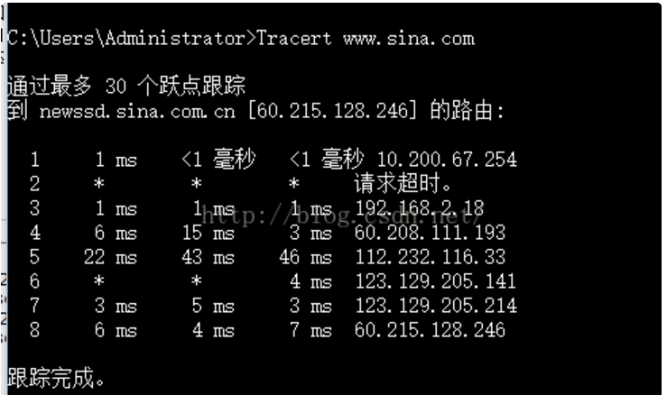

6、pathping
pathping命令是一个路由跟踪工具，它将 ping 和 tracert 命令的功能与这两个工具所不提供的其他信息结合起来，综合了二者的功能。pathping会先显示中间的通过的路由器（类似tracert命令得到的信息），然后对每个中间路由器（节点）发送一定数量的ping包，通过统计他们对ping包响应的数据包来分析通信质量。上面也提到了，有的路由器对ping关闭了响应，所以有的节点的丢包率会达到100%，所以这种一般就是关闭了ping回复。你可以自己ping试一下。还有，对ping包丢弃程度只是节点本身对ping的处理，并不一定影响他的通信，你可以看到，关闭ping命令节点的下一个节点返回到数据是正常的，说明回复的包都成功发送回来。总之，pathping 命令在一段时间内将数据包发送到将到达最终目标的路径上的每个路由器，然后根据从每个跃点返回的数据包计算结果。由于命令显示数据包在任何给定路由器或链接上丢失的程度，因此可以很容易地确定可能导致网络问题的路由器或链接。下图所示，我们看到，达到第二个就终止了，因为第二道节点（路由器），不支持ping，然后，程序就终止不在继续往下探测了。
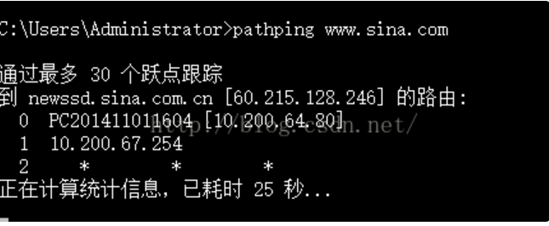
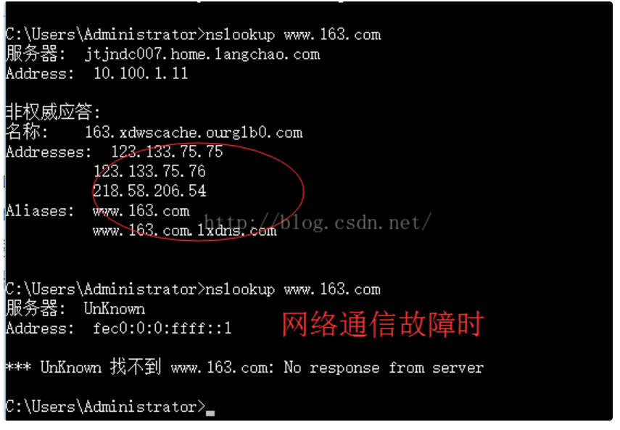
7．Route
每个主机和路由器都配有自己独一无二的路由表。大多数路由器使用专门的路由协议来交换和动态更新路由器之间的路由表。但在有些情况下，必须人工将路由项目添加到路由器和主机上的路由表中。Route就是用来显示、人工添加和修改路由表项目的。 Route一般使用选项：
（1）route print--本命令用于显示路由表中的当前项目。
（2）route add--使用本命令，可以将路由项目添加给路由表。例如，如果要设定一个到目的网络209.98.32.33的路由其间要经过5个路由器网段，首先要经过本地网络上的一个路由器，IP为202.96.123.5，子网掩码为255.255.255.224那么就应该输入以下命令： route add 209.98.32.33 mask 255.255.255.224 202.96.123.5 metric 5 。
（3）route change--可以使用本命令来修改数据的传输路由，但不能使用本命令来改变数据的目的地。下面这个例子可以将数据的路由改到另一个路由器，它采用一条包含3个网段的更短的路径： route add 209.98.32.33 mask 255.255.255.224 202.96.123.250 metric 3。
（4）route delete--使用本命令可以从路由表中删除路由。例如：route delete 209.98.32.33。
（5）输入：route –h，可以查看route命令相关的其他参数的用法。
8．NBTStat
NBTStat命令用于提供关于NetBIOS的统计数据。运用NBTStat，可以查看本地计算机或远程计算机上的NetBIOS名字表格。
NBTStat常用选项：
（1）nbtstat -n--显示寄存在本地的名字和服务程序。
（2）nbtstat -c--本命令用于显示NetBIOS名字高速缓存的内容。NetBIOS名字高速缓存用于存放与本地计算机最近进行通信的其他计算机的NetBIOS名字和IP地址对。
（3）nbtstat -r--本命令用于清除和重新加载NetBIOS名字高速缓存。
（4）nbtstat -a IP--通过IP显示另一台计算机的物理地址和名字列表，所显示的内容就像对方计算机自己运行nbtstat -n一样。
（5）nbtstat -s IP--显示使用其IP地址的另一台计算机的NetBIOS连接表。
9．Net
NET命令是功能强大的以命令行方式执行的工具。它包含了管理网络环境、服务、用户、登陆等, 大部分重要的管理功能。使用它可以轻松的管理本地或者远程计算机的网络环境，以及各种服务程序的运行和配置。或者进行用户管理和登陆管理等
通过net help可以看到相关命令的详细介绍：
NET CONFIG 显示系统网络设置
NET DIAG 运行MS的DIAGNOSTICS程序显示网络的DIAGNOSTIC信息
NET HELP 显示帮助信息
NET INIT 不通过绑定来加载协议或网卡驱动
NET LOGOFF 断开连接的共享资源
NET LOGON 在WORKGROUP中登陆
NET PASSWORD 改变系统登陆密码
NET PRINT 显示或控制打印作业及打印队列
NET START 启动服务，或显示已启动服务的列表
NET STOP 停止网络服务
NET TIME 使计算机的时钟与另一台计算机或域的时间同步
NET USE 连接计算机或断开计算机与共享资源的连接，或显示计算机的连接信息
NET VER 显示局域网内正在使用的网络连接类型和信息
NET VIEW 显示域列表、计算机列表或指定计算机的共享资源列表

最常用的两个：net view和net use。
（1）net view UNC--运用此命令，可以查看目标服务器上的共享点名字。任何局域网里的人都可以发出此命令，而且不需要提供用户ID或口令。UNC名字总是以\开头，后面跟随目标计算机的名字。例如，net view \\lx就是查看主机名为lx的计算机的共享点。
（2）net use 本地盘符 目标计算机共享点——本命令用于建立或取消到达特定共享点的映像驱动器的连接。例如，输入net use f: \lxmp3就是将映像驱动器F:连接到\lxmp3共享点上，今后就可以直接访问F:就可以访问\lxmp3共享点，这和右击“我的电脑”选择映射网络驱动器类似。
补充：网络信使
Net send 计算机名/IP|* (广播) 传送内容，注意不能跨网段。
net stop messenger 停止信使服务，也可以在面板－服务修改。
net start messenger 开始信使服务。

NET命令示例
1.net accounts 查看当前帐号设置
- 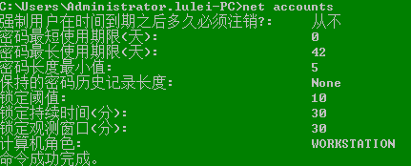
2.net config server查阅本网络配置信息统计
- 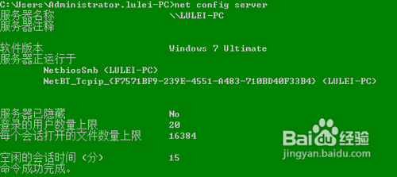
3.Net share查阅本地计算机上共享文件
- 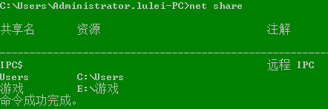
4.Net user查阅本地用户账号
- 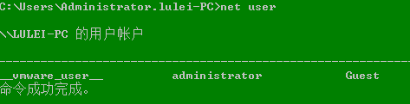
5.Net view查阅网络上可用计算机
- 